|  |  |  |
| --- | --- | --- |
| **C:\Users\user\Desktop\34198230-Book-and-sun-Education-icon-conceptual-logo-Stock-Photo.jpg**  **Основана 2011 году** | Дубовский вестник | **№7**  **«07» марта**  **2018г.** |
| ПЕРИОДИЧЕСКОЕ ПЕЧАТНОЕ ИЗДАНИЕ ДУБОВСКОГО СЕЛЬСКОГО ПОСЕЛЕНИЯ |

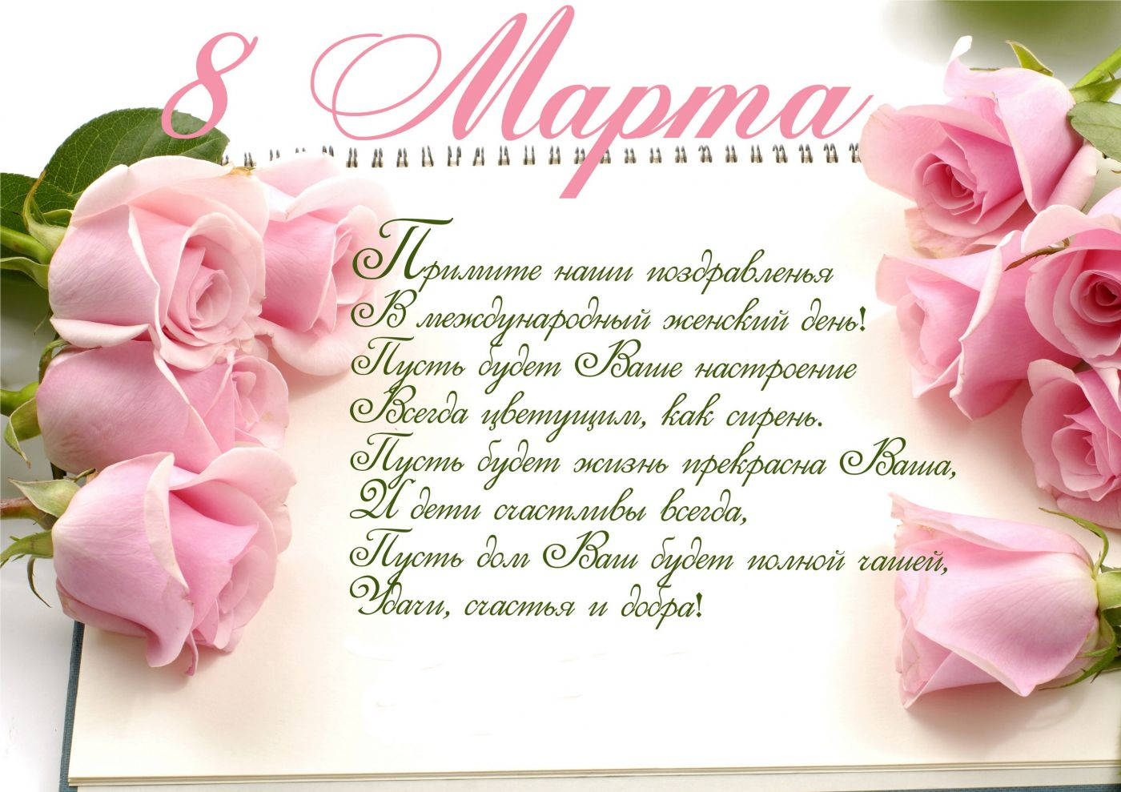

РОССИЙСКАЯ ФЕДЕРАЦИЯ

РОСТОВСКАЯ ОБЛАСТЬ

МУНИЦИПАЛЬНОЕ ОБРАЗОВАНИЕ «ДУБОВСКИЙ РАЙОН»

АДМИНИСТРАЦИЯ ДУБОВСКОГО СЕЛЬСКОГО ПОСЕЛЕНИЯ

ПОСТАНОВЛЕНИЕ № 68

от 01.03.2018 г. с. Дубовское

Об утверждении Плана контрольных мероприятий по внутреннему финансовому контролю в Дубовском сельском поселении

в 2018 году

В соответствии с частью 5 статьи 160.2-1, статьей 269.2 Бюджетного кодекса Российской Федерации, статьей 13 Решения Собрания депутатов Дубовского сельского поселения от 03 марта 2015 года № 121 « О бюджетном процессе в Дубовском сельском поселении», постановлением администрации Дубовского сельского поселения от 04.03. 2014 года № 54 «Об утверждении Порядка осуществления органами внутреннего муниципального контроля Дубовского сельского поселения полномочий по внутреннему муниципальному финансовому контролю» в целях реализации полномочий по осуществлению внутреннего финансового контроля и внутреннего финансового аудита, Администрация Дубовского сельского поселения постановляет:

1. Утвердить План контрольных мероприятий по внутреннему финансовому контролю администрации Дубовского сельского поселения на 2018 год согласно приложения №1 к данному постановлению.
2. Довести настоящее постановление до сведения руководителей объектов контроля, определенных Планом контрольных мероприятий на 2018 год.
3. Настоящее постановление разместить на официальном сайте администрации Дубовского сельского поселения.
4. Контроль исполнения настоящего постановления оставляю за собой.

Глава Администрации

Дубовского сельского поселения А.В. Мендель

Верно:

специалист 1 категории по правовой, кадровой,

архивной работе, регистрационному учету И.С. Сидненко

Постановление вносит

Сектор экономики и финансов

5-19-72

Приложение 1

к постановлению

администрации

Дубовского сельского поселения

от 01.03 2018 г. № 68

**План контрольных мероприятий по внутреннему финансовому контролю администрации Дубовского сельского поселения на 2018 год**

|  |  |  |  |  |  |  |  |  |  |
| --- | --- | --- | --- | --- | --- | --- | --- | --- | --- |
| № | Предмет контрольного мероприятия | | Наименование объекта контрольного мероприятия | | Метод (проверка, ревизия или обследование) | | Проверяемый период | Срок проведения проверки | Ответственные исполнители |
| п/п |
| **1. Проверки по внутреннему муниципальному финансовому контролю в отношении закупок товаров, работ, услуг для обеспечения муниципальных нужд, предусмотренному частью 8 статьи 99 Федерального закона от 05 апреля 2013 года N2 44-ФЗ** | | | | | | | | | |
| 1.1 | Проверка соблюдения законодательства РФ о контрактной системе в сфере закупок | муниципальное бюджетное учреждение культуры «Ериковский сельский дом культуры» Дубовского сельского поселения | | Камеральная проверка | | 01.01.2018-31.12.2018 | | декабрь | главный специалист  ( главный бухгалтер) Рябенко Л.Ю.; специалист 1 категории по социально-эконом. прогнозиров  Чуглина А.В. |
| **2. Проверки по внутреннему муниципальному финансовому контролю в сфере бюджетных правоотношений** | | | | | | | | | |
| 2.1 | Проверка наличия актов сверки с поставщиками и подрядчиками | Администрация Дубовского сельского поселения | | Камеральная проверка | | 01.01.2018-31.12.2018 | | декабрь | главный специалист  ( главный бухгалтер) Рябенко Л.Ю. |
| 2.2 | Инвентаризация нефинансовых активов | Администрация Дубовского сельского поселения | | Камеральная проверка | | на 31.12.2018 | | декабрь | главный специалист ( главный бухгалтер) Рябенко Л.Ю. |
| 2.3 | Проверка финансово-хозяйственной деятельности МБУК « Ериковский СДК» на предмет целевого и эффективного использования бюджетных средств, выделенных на финансовое обеспечение муниципального задания | муниципальное бюджетное учреждение культуры «Ериковский сельский дом культуры» Дубовского сельского поселения | | Камеральная проверка | | на 31.12.2018 | | декабрь | главный специалист  ( главный бухгалтер) Рябенко Л.Ю. |
| 3. | Внеплановые проверки по распоряжению Главы администрации сельского поселения | | | Согласно распоряжению | | | | В срок, указанный в распоряжении | |

Верно:

специалист 1 категории по правовой, кадровой,

архивной работе, регистрационному учету И.С. Сидненко

Периодическое печатное издание Администрации Дубовского сельского поселения Дубовского района Ростовской области

Учредитель: Администрация Дубовского сельского поселения

Адрес: 347410, пер.Восстания, 19, с.Дубовское Дубовского района Ростовской области.

тел./факс(86377)5-12-06, Отпечатано в МБУК «Ериковский СДК» «07» 03. 2018 г.

Распространяется бесплатно.